A3936
带集成 3 安培 DMOS 驱动器的三相电动机控制器/驱动器

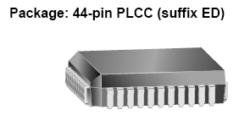
特点
- ±3 安培 50 伏特连续输出率
- 低 rDS(on)输出（一般为 500 毫欧源头，315 毫欧(姆)灌电流）
- 可配置混合、快与慢电流-衰减模式
- 对低功率耗散同步整流
- 内部欠压锁定 (UVLO) 及过热关机电路
- 交叉电流保护
- 外部速度控制回路转速计输出


描述
为三相无刷直流电发动机的脉宽调制（PWM）电流控制而设计的 A3936SED 能够将峰值输出电流输出至 ±3 安培，操作电压为 50 伏。可将内部固定停机时间脉宽调制 (PWM) 电流控制定时电流配置在低、快及混合衰减模式下操作。
内部同步整流控制电路用来改善脉宽调制 (PWM) 操作时的功率消耗。 内部电流保护包括滞后过热关机及交叉电流保护。 不需要特别的加电排序。
A3936 用于 44 引脚塑料塑封有引脚芯片载体 (PLCC)，内部装有保险丝的引脚（每边三根），以提高散热功能。 这些引脚在地电位下，且不需要电绝缘。 该器件还是无铅版本，且引脚框采用 100% 雾锡电镀。

功能方框图
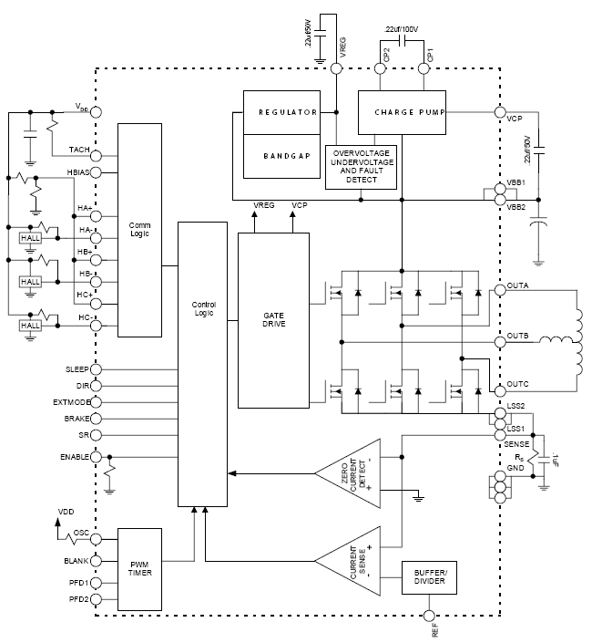
有关产品的订购及咨询：
电话：0755-83278427/83614893/15338790961林小姐
传真：0755-83612291
MSN：hear_lin@hotmail.com
QQ:759441973
更多详情请登陆我们的网站http://www.anxida.com

